Tam Otomatik Burgu İp Saplı Kâğıt Çanta Makinesi
Teknik Bilgiler
Model | KAI-330T
Kâğıt torba kesme uzunluğu (C) | 260-530 mm (sapsız), 260-430 mm (saplı)
Kâğıt torba genişliği (W) | 130-330 mm (sapsız), 180-330 mm (saplı)
Kâğıt torba taban genişliği (H) | 70-180 mm
Kâğıt kalınlığı | 60-160 g/m2 (sapsız), 80-160g/m2 (saplı) | 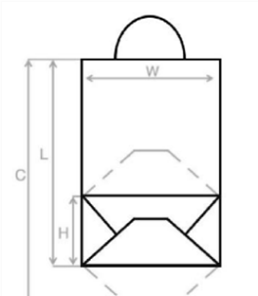
Üretim hızı | 120-200 adet/dakika
Kâğıt rulosu genişliği | 430-1050 mm
Maksimum kâğıt rulosu çapı | 1200 mm
Kâğıt rulosu iç çapı | 76 mm
Burgu sap çapı | 3-4 mm
Sap yama uzunluğu | 152 mm
Sap yama genişliği | 40-50 mm
Sap yama kalınlığı | 100-120 g/m2
Sap yüksekliği (levha ile) | 130-150 mm
Ana güç kaynağı | 380V, 50Hz, 3 faz, 4 kablo
Güç | 25 KW
Makine ağırlığı | 18000 KG
Makine ölçüsü | U12500*G4300*Y3000 mm
Ekipman Listesi
Ekipman | Marka | Menşei
PLC | Yaskawa | Japonya
Servo motor | Yaskawa | Japonya
Servo sürücüsü | Yaskawa | Japonya
Silindir | AirTac | Tayvan
Düşük voltajlı elektrikli aygıt | Eaton | ABD
Normal buton | Eaton | ABD
Acil Butonu | Eaton | ABD
Rotasyon anahtarı | Eaton | ABD
Rulman | NSK | Japonya
Elektromanyetik valf | AirTac | Tayvan
Fotoelektrik renk kodu takibi | SICK | Almanya
Çalışma Koşulları
Elektrik gücü | 3 faz, 380V±10%, 50 Hz
Basınçlı hava | Basınç: 0,6 MPa, Yağ ve Nem: ≯8 mg/m3
Ortamın hava koşulları | Bağıl nem: maks. %65, sıcaklık aralığı: 10-40 °C

